UR-100V UltraViolet компании URWERK: игра с цветом

Женева, 15 августа 2022 года.
Фиолетовый! Этот «королевский» оттенок располагается на самом краю воспринимаемого человеческим глазом цветового спектра. По ту сторону фиолетового мы оказываемся за гранью цветового поля. Фиолетовый – идеальный оттенок, цвет супергероев, аутсайдеров и эпатажных. Герои или злодеи? Не имеет значения. Если нужно заявить о себе, это будет сделано в фиолетовом!

(moodboard)

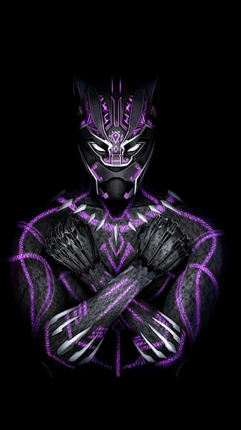



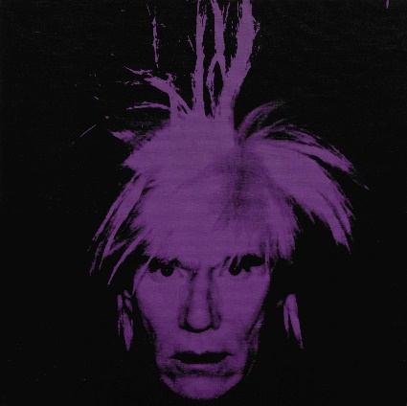

Мартин Фрай рассказывает нам об этом своеобразном, по его мнению, оттенке: «Мне нравится тот факт, что цвет – это гораздо больше, чем мы можем воспринимать. Видимая человеческим глазом область цветового спектра простирается от красного до фиолетового. За пределами фиолетового цвет становится волной, которую наши глаза уже не могут различить, – ультрафиолетовым излучением. Меня завораживает создание часов, которые знаменуют этот рубеж, этот переломный момент, этот переход от ощутимого к неощутимому. UR-100V UltraViolet повествует об исследовании границ: в нашей модели UltraViolet есть что-то мистическое, этот оттенок располагается на грани измерения, которое мы называем ”цветом”».

На каучуковом ремешке, UR-100V UltraViolet воспроизводит коды коллекции 100 URWERK. В модели UR-100V к сателлитным указателям часов и минут добавляются новые данные. Минутная стрелка, пройдя шестидесятую отметку, исчезает, чтобы вновь появиться в качестве счетчика километров. Она ведет отсчет тех 555 километров, на которые жители Земли передвигаются каждые 20 минут. Это, в действительности, соответствует средней скорости вращения Земли, рассчитанной в зоне Экватора. В ровно противоположной части циферблата воспроизводится еще одна информация: о вращении Земли вокруг солнца из расчета 35 740 километров за 20 минут. На лицевой стороне UR-100V часы и километры удостаиваются таким образом равного статуса, уравниваются в качестве шкалы величин. Ее единицы окрашиваются ночью в раскаленный синий оттенок, когда указывают время, и в сверкающий зеленый, когда речь идет о километрах. Феликс Баумгартнер, часовых дел мастер и сооснователь компании URWERK, рассказывает: «Эта модель вдохновлена подарком, полученным от моего отца Джери Баумгартнера – известного реставратора старинных маятниковых часов. Я имею в виду маятник, изготовленный Гюставом Сандозом ко Всемирной выставке 1893 года. Его особенность заключается в том, что вместо времени он указывает расстояние, пройденное Землей в зоне Экватора».
Под крышкой корпуса UR-100V тикает новый калибр 12.02 URWERK, указывающий время с помощью трех сателлитов. «Изменение калибра для этой модификации проявляется в переработке дизайна центральной карусели. Часовые деления расположены как можно ближе к минутному указателю для более интуитивного и плавного считывания времени», – объясняет Феликс Баумгартнер. Эта карусель выполнена из алюминия, а затем подвергнута пескоструйной и микродробеструйной обработке после анодного оксидирования. Каждый винтик сателлитов обработан круговым сатинированием. Сами сателлиты крепятся на карусели из прошедшей пескоструйную обработку и обработку рутением латуни. Конструкция, управляющая часовым указателем, сделана из алюминия и подвергнута пескоструйной и микродробеструйной обработке. За автоподзавод UR-100V отвечает двунаправленный ротор, который регулируется профилированным винтом Windfänger.
Внешний вид корпуса UR-100V вызывает эффект «дежа вю». Это объясняется тем, что часы воскрешают в памяти верных поклонников URWERK эстетику ранних моделей независимого бренда. «Мы позаимствовали ряд эстетических деталей у наших первых творений и разложили на составляющие сам подход. Один лишь пример: стальная крышка корпуса вошедших в историю моделей на этот раз воспроизводится из сапфирового стекла во всей его прозрачности. Совершенство стекла подчеркивается шероховатостью корпуса, выполненного из титана и стали. Мне, не переставая ставящему под сомнение диктат симметрии, удалось поиграть с пропорциями, чтобы задержать взгляд», – заключает Мартин Фрай.

UR-100V UltraViolet

Механизм
Калибр | UR 12.02 с системой автоматического подзавода, регулируемой при помощи профилированного винта Windfänger
Камни | 40
Частота | 28 800 пк/ч – 4 Гц
Запас хода | 48 часов
Материалы | Сателлитный час из алюминия, приводимый в движение женевскими крестами из бериллиевой бронзы; карусель из алюминия; тройная платина из ARCAP
Отделка | Круговое зернение, пескоструйная обработка, микродробеструйная обработка, круговое шлифование  Головки винтов со скошенными кромками  Часовые и минутные деления с покрытием SuperLumiNova
Указатели | Сателлитный час; минуты; расстояние, проходимое на Экваторе Земли за 20 минут, вращение Земли вокруг Солнца за 20 минут
Корпус
Материал | Титан, с пескоструйной и микродробеструйной обработкой. Фиолетовое покрытие DLC.
Размеры | Ширина 41,0 мм, длина 49,7 мм, толщина 14,0 мм
Стекло | Сапфировое стекло
Водонепроницаемость | Давление протестировано на глубине 3 атмосферы (30 м)
Ремешок | Каучуковый со структурным рисунком, с раскладывающейся застежкой
 | Цена CHF 55 000.00 (швейцарских франков / без НДС)

________________________
Контакт: Ясин Сар (Ms Yacine Sar)
press@urwerk.com
www.urwerk.com
+41 22 900 20 27

